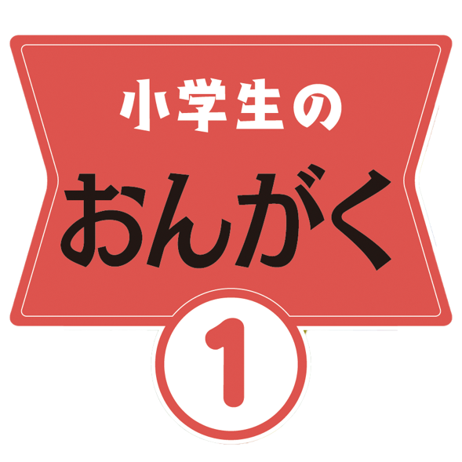
指導者用デジタル教科書（教材）
音声テキスト
本資料は「指導者用デジタル教科書（教材）」に収録されている映像資料の音声をテキストにしたものです。本教材に関連した資料を作成される際の参考として、ご活用ください。なお、音声解説の無い映像資料は、一部割愛しております。

目次
P. 8 「セブン ステップス」 2
P. 12 「さんぽ」 2
P. 15 カスタネット 2
P. 17 フルーツ ランド 3
学習活動2 3
学習活動3 3
P. 19 うたごえ 3
P. 25 タンブリン 4
P. 26 ことばで リズム 4
P. 30 おとを さがして あそぼう 5
学習活動１ 5
P. 32 けんばんハーモニカ 5
P. 41 ど れ み ふぁ そ の まねっこ 5
P. 42 どれみで うたおう 6
P. 47 せんりつの まねっこ・おはなし 7
学習活動2 7
学習活動3 7
学習活動4 7
P. 51 おとさがし 8
トライアングル 8
タンブリン 8
すず 8
P. 55 シンコペーテッド クロック 9
ウッドブロック 9
トライアングル 9
P. 57 てっきん 9
P. 59 ほしぞらの おんがく 10
P. 62 「さんちゃんが」 10

P. 8 「セブン ステップス」
がめんを 見ながら、あそびかたを おぼえましょう。
きょうしつの みんなも 音がくに あわせて、あそびながら うたって みよう。

P. 12 「さんぽ」
まず さいしょに、音がくに あわせて、手びょうしを うって みましょう。
いま、音がくに あわせて 手で うって いたのが、「はく」です。こんどは、音がくに あわせて、足ぶみを して みましょう。みなさんには、かがみに うつった うごきを して もらいます。左足から はじめます。
では、やって みましょう。
はい、よく できました。

P. 15 カスタネット
これは、カスタネットです。カスタネットは、人さしゆびに ひもを とおして、このように もちます。手のひらを 上にむけて、カスタネットの はじのほうを、このように うちます。

P. 17 フルーツ ランド

学習活動2
みんなで わになって、手びょうしを うちながら、「バナナ、はい」と いいましょう。では、はじめます。
はい、よく できました。

学習活動3
こんどは、一人ずつ じゅんに、えらんだ ことばを いいながら、つづけましょう。では、はじめます。
はい、よく できました。

P. 19 うたごえ
あかるい かんじで うたうには、どうしたら よいでしょうか。
こんな かんじに なって いませんか？
口の 中を よく あけて、一つ一つの ことばを、はっきり うたう ように しましょう。

P. 25 タンブリン
これは、タンブリンです。あなに ゆびを 入れない ように もちます。タンブリンの まん中を、このように うちます。

P. 26 ことばで リズム
先生の うつ はくに あわせて、「たん たん たん うん」と「た た た た たん うん」の リズムに あう ことばを、一つずつ えらんで、いいましょう。
つぎに、ことばに あわせて、「たん たん たん うん」と「た た た た たん うん」の リズムを、手で うちましょう。
こんどは、おなじことばを くりかえしたり、ちがうことばを くみあわせたり して、こえと 手びょうしで、リズムを つくって みましょう。
「わたしは、おなじことばを くりかえします。」
「ぼくは、ちがうことばを くみあわせます。」
はい、よく できました。

P. 30 おとを さがして あそぼう

学習活動１
耳を すまして、きいて みましょう。
どんな 音が きこえて きましたか？ 見つけた 音を こえで あらわして、みんなに しょうかい しましょう。

P. 32 けんばんハーモニカ
けんばんハーモニカの かまえかたを おぼえましょう。まず、かたや うでの力を ぬきます。左手で もち、はで かまずに、くちびるで かるく はさむように します。ゆびは かるく まげて、けんばんに のせます。えんそうが おわったら、ていねいに かたづけを します。ハンカチなどで ふいてから、ホースを もとの ばしょに もどし、ケースを とじます。がっきは、きめられた ばしょに しまいましょう。

P. 41 ど れ み ふぁ そ の まねっこ
よういは いいですか？ では、はじめます。

P. 42 どれみで うたおう
「ひのまる」の せんりつを、先生が どれみで うたいます。おなじように まねして、どれみの ふうせんを さしながら、うたって みましょう。
はい、よく できました。

P. 47 せんりつの まねっこ・おはなし

学習活動2
リーダーの人が、じぶんで つくった せんりつを ふくので、きょうしつの みんなは、それを まねっこ しましょう。
「わたしの つくった せんりつは、ふぁ れ ど です。」
それでは やって みましょう。
せんりつを よく きいて、まねっこ することが できましたか？

学習活動3
3人の くみになって、つくった せんりつを つかって、おはなしを するように、くみあわせて みましょう。
よびかける やくと、こたえる やくを こうたいして、いろんな くみあわせで ふいてみると いいですね。

学習活動4
気に入った くみあわせが 見つかったら、それを つなげて、ふいて みましょう。

P. 51 おとさがし

トライアングル
これは、トライアングルです。トライアングルは、このように もって、この ぼうで 音を 出します。このように うったり（～♪）、このようにこまかく うったり します。
音を とめたい ときは、トライアングルを このように もって、とめます。

タンブリン
これは、タンブリンです。あなに ゆびを 入れないように もちます。
タンブリンの まん中を、このように うちます。

すず
これは、すずです。すずは、このように もちます。手くびを うったり（～♪）、こまかく ふったりして、えんそう します。

P. 55 シンコペーテッド クロック

ウッドブロック
これは、ウッドブロックです。ばちで うって、音を 出します。
右と 左で、音の かんじが ちがいますね。

トライアングル
これは、トライアングルです。トライアングルは、このように もって、この ぼうで 音を 出します。このように うったり（～♪）、このようにこまかく うったり します。
音を とめたい ときは、トライアングルを このように もって、とめます。

P. 57 てっきん
これは、てっきんです。てっきんは、けんばんの まん中あたりを、ばちでかるく、はずむように うちます。

P. 59 ほしぞらの おんがく
ほし空の えいぞうを ながします。きょうしつの みんなも、えいぞうに あわせて、えんそう してみてください。

P. 62 「さんちゃんが」
（～♪）はい、よく できました。

